Воспитание патриотизма как проблема cоциализации в процессе обучения английскому языку
Процесс социализации личности протекает на протяжении всего существования человека. Этот процесс начинается с момента рождения ребенка. Слушая колыбельные песни, сказки, рассматривая красивые иллюстрации в книгах, общаясь с близкими, малыш учится отождествлять себя с окружающим миром. Процесс интеграции каждого индивида в общественные слои считается достаточно сложным и довольно длительным, поскольку включает усвоение ценностей и норм социальной жизни и определенных ролей. В современных условиях ребенок наблюдает проникновение иностранного языка и культуры в повседневную жизнь, затем начинает изучать его в школе, зачастую в детском саду. Настойчивая реклама, фильмы, вывески, массовая культура формируют понятие, что за границей все лучше, интересней, чем дома. На уроке учитель рассказывает историю чужих стран, разговаривает на иностранном языке, разучивает песни. Я, как учитель, вижу необходимость сочетания уважительного отношения к своей истории и культуре и чужой.
Поскольку учебники английского языка, на мой взгляд, недостаточно отражают социокультурные взаимоотношения, я использую много приемов в процессе обучения. Так, на уроках в 3 классе мы изучаем следующую лексику: пицца, кока-кола, чипсы, гамбургеры, лимонад- продукты, бесконтрольное употребление которых плохо влияет на здоровье ребенка. Как учитель, я не критикую, а предлагаю обсудить пользу и вред таких продуктов: вместе составляем полезное меню с использованием фруктов и овощей. С учащимися старших классов смотрим и обсуждаем видео о вреде кока-колы, и ее использовании в быту, как чистящее средство. Интересны игры по теме «ЕДА», где ребенок видит результаты здорового питания, а также всяческих диет или перекусов. Показываю видео–процесс изготовления винегрета, заучиваем лексику, и отвечаем на вопрос о пользе данного продукта. Считаю необходимым обратить внимание на использование сахара в продуктах, предлагая найти его в разных блюдах.

Изучение числительных позволяет наиболее полно показать успехи России в разных областях. Например, Юрий Алексеевич Гагарин первым полетел в космос, Валентина Терешкова является первой женщиной- космонавтом.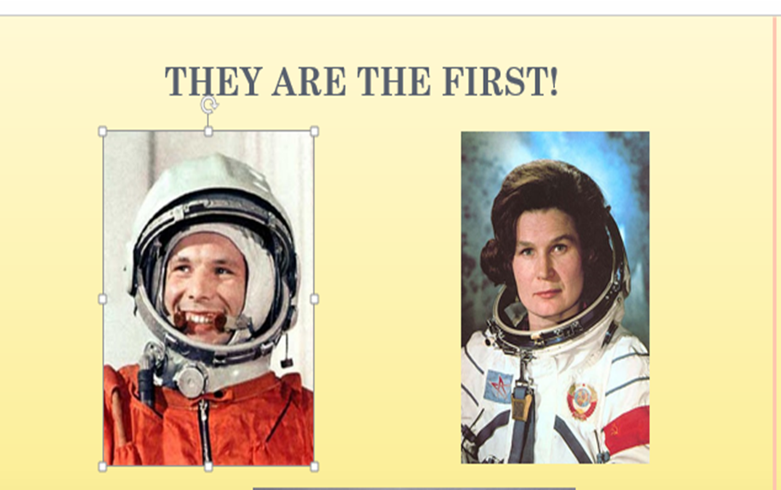
«Надо, Федя, надо!»- этот мэм обращает внимание на потрясающее достижение –работа робота на международной космической станции. Мы с учениками с интересом обсуждаем текущие события, и достижения нашей страны дает много поводов для гордости. Означает ли, что я игнорирую успехи других стран? Нет! Но небходимо реагировать на ложь, например, под фото Салли Райд написано, что она первая женщина-астронавт в мире(1983г)! Дети сами добавляют «пропущенное» слово- «американская»!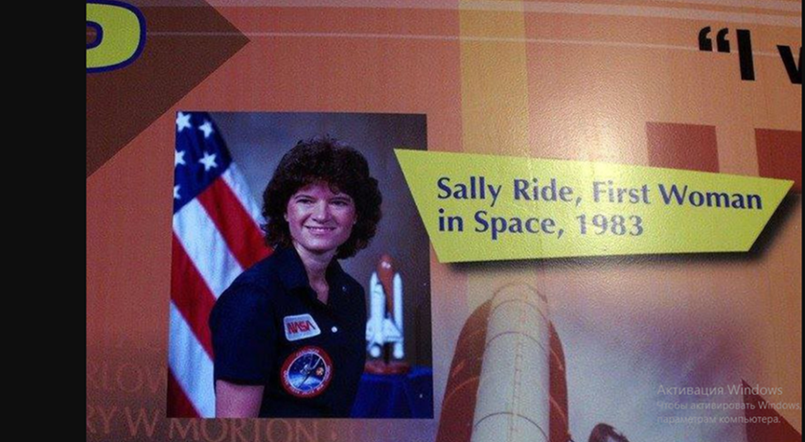

Много вопросов вызывает подбор информации по историческим датам в учебнике «Спотлайт» для 4 класса. Не вижу необходимости изучать даты и факты Франции, США, Великобритании: мало того, что факты разрознены, нет логики, нет опоры на личный опыт детей. Я заменила материал историческими фактами из учебника истории. В результате получилась игра, основанная на известных фактах русской истории. Дети научились называть даты, сумели найти названия исторических событий на английском языке.
Нередко можно увидеть флаги США и Великобритании на одежде, обуви, тетрадях, школьных принадлежностях.
Запрещать нельзя, потому что нужно уважать выбор взрослых и самого ребенка. На вопрос- почему такой флаг?- отвечает, что красиво. Соглашаюсь с подобным утверждением, но высказываю беспокойство: при таком использовании чужой символики-флаг неизбежно пачкается, рвется, затем одежда и обувь выбрасываются. Особенное неуважение отмечаю при виде символики на обуви;
в ходе обсуждения предлагаю обсудить законодательства разных стран в использовании официальной символики.
Мои ученики выступают с исследованиями на научно- практических конференциях .Учащиеся 4 класса сравнили тексты колыбельных на русском и английском языке, и пришли к удивительному выводу: русская мама защищает, успокаивает, рассказывает о любви и поддержке, английская-угрожает за непослушание, учит самостоятельно идти по жизни. Английские колыбельные предупреждают ребенка об опасностях окружающего мира, где ребенок будет одинок .
Ученик 8 класса сравнил награды Российской Империи и Великобритании. Оказалось, что русские цари награждали за отвагу и защиту Веры и Отечества. Короли на английском троне ценили личную преданность.
Чайные церемонии вызывают большой интерес у многих людей, это часть культурных традиций в разных странах. Ученик 6 класса выступил с исследованием -откуда появились подобные традиции, что использовали люди в качестве чая до появления всем известного напитка. В данной работе приводится много интересных фактов, например, до появления чайных листов англичане закупали траву иван-чая в Российской Империи.
Сравнительный анализ появления всем известных явлений подводит моих учеников к выводу, что родная история очень интересная, практически всегда тесно переплетается с мировой. Знакомство с иноязычной культурой обогащает родной язык, расширяет кругозор, прививает чувство гордости за родную страну.

Литература
- Нюкалова Ю.С. Колыбельная песня- первая песня в жизни человека. Исследовательское общество учащихся. -Тверь. - 2015.
- Потешки, считалки, небылицы. - М., 1989.
- Психотерапевтические секреты колыбельных. - Русь. - 2006. - № 1.
- Леонова Е.В . Колыбельная – вчера, сегодня, завтра… -Москва . 2010.
- Спасский И.Г. Иностранные и русские ордена до 1917 года. — СПб: Дорваль, 1993. — С. 196.
- Кузнецов А. А. Ордена и медали России. — М.: Издательство МГУ, 1985.
- Кузнецов А. А. Награды. Энциклопедический путеводитель по истории российских наград.-М: Издательство МГУ, 1998

